# 第一个Andriod 工程 Helloworld与验证生命周期

## Helloworld的创建

创建没什么好说的，普通的按照File—》NEW—》NEW project 打开创建新工程的界面后，照自己需求输入相关信息后一路next直到finish。

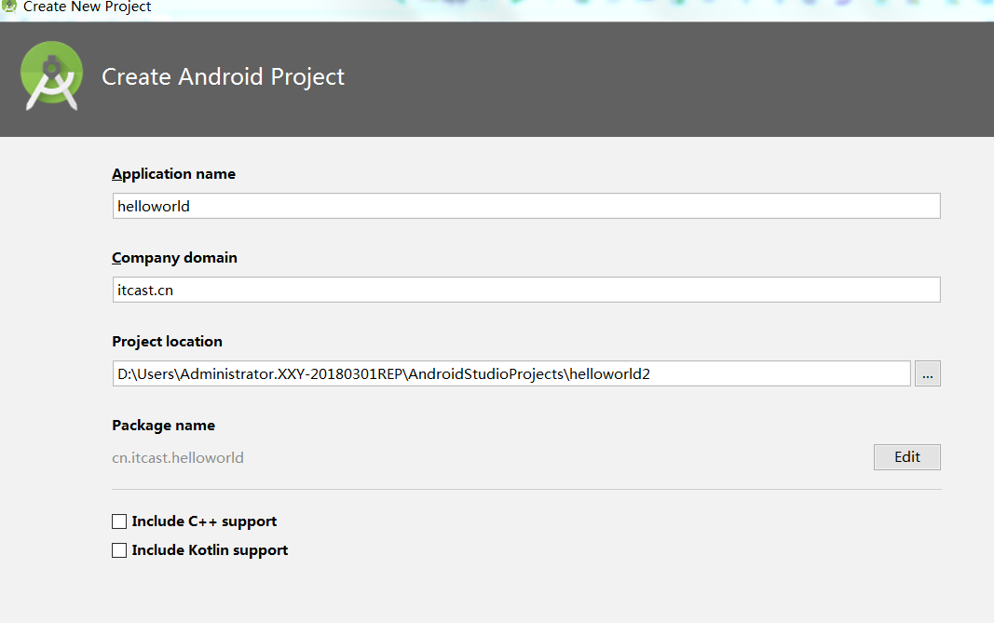

完成后会出现一个工程，其中许多文件andriod studio已经帮我们生成，初学andriod studio我们最需要关注的是两个文件，即res->layout下的activity_main.xml与java->cn.itcast.helloworld下的Mainactivity.java。.

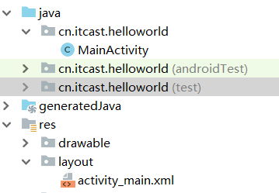

打开activity_main.xml，在TextView中添加一段**android:text="Hello World!"**

如下

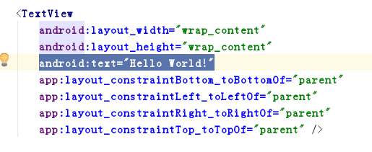

之后运行模拟器

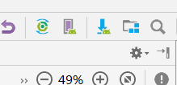

再运行工程

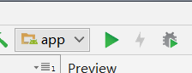

打开模拟器中的对应app就成功了

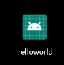

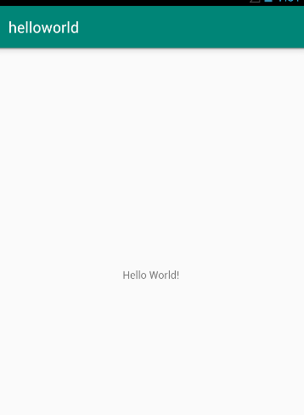

## 验证生命周期

打开这个app后，我们想要知道这个软件什么时候启动什么时候结束，什么时候在后台运作

就需要在Mainactivity.java中做文章。

首先，在其中按下图输入代码：

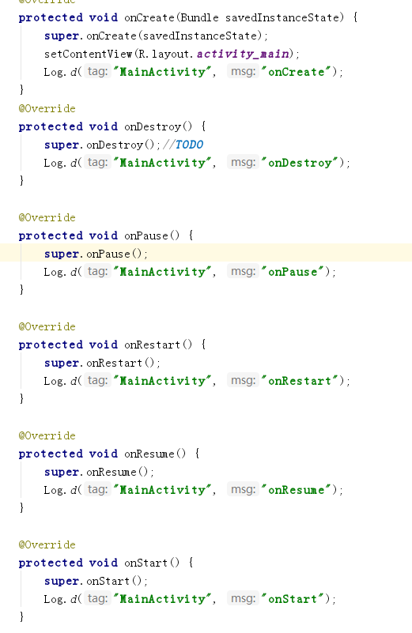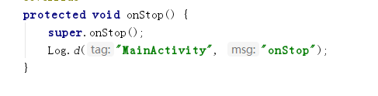

这时我们再在模拟器中打开hellowrld app，并打开下面栏目中的Logcat发现：



那么，使用home键呢



按退出键呢



本次实验就是这样了。